
Semaine du 18 au 22 mai 2026

 | ENTREES | PLAT PRINCIPAL | DESSERT
LUNDI | Salade de féculents  1 | Filet de colin sauce aurore  1-4-7-12  Haricots verts persillés | Laitage  7  Fruits
MARDI  Menu japonais | Soupe Miso  1 | Ramen de poulet  ou Ramen de poisson  1-3-4-6-11 | Perle du Japon au lait de coco, vanille et mangue  7
MERCREDI |  | Selon stock
JEUDI  Menu multicolore | Mélange de crudités | Chorizo à griller  Filet de merlu sauce crustacés 2-4-7  Purée de patates douces et pommes de terre 7 | Laitage  7  Pâtisserie  1-3-5-7-8
VENDREDI | Pain pizza  1-7 | Omelette au fromage  3-7  Courgettes sautées | Laitage  7  Fruits
Le Gestionnaire Le Chef de cuisine L’infirmière Le Principal
E. MAHOUNGOU N. ANZANELLO A. ROUX V. DENIS


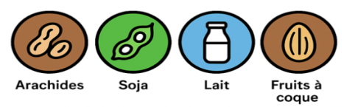
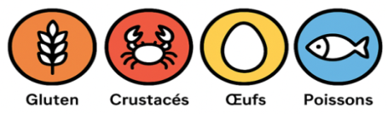

1 2 3 4 5 6 7 8 9 10 11 12 13 14

